**CKV VWO 4 2016-2017 Naam:**

**DE OPDRACHT 1**

Voordat het functionalisme een belangrijke stroming werd, waren ornamenten en decoraties belangrijk voor architecten. Verwijzingen naar de natuur, symmetrische gevels maakten dat ontwerpen een heel eigen karakter kregen, daarnaast kan een bewoner zijn of haar status laten zien in ornamenten of klassieke verwijzingen. Bekende stijlen waren Jugendstil en neoclassicisme.

Je krijgt 5 foto's van (spullen uit) woonhuizen uit Nederland die ontworpen zijn aan het begin van de 20ste eeuw.

Zoek bij de afbeeldingen een vergelijkbare situatie in of bij het Sonneveldhuis. Beschrijf met steekwoorden in het grijze vlak naast de foto de contrasten die je kunt herkennen.

WAAR KAN JE NAAR KIJKEN:

* details * comfort

* lichtinval * relatie binnen/buiten

* materiaal * decoratie

* symmetrie * hygiëne

* constructie * vormgeving

**Maak een vergelijking**

Vandaag bezoek je Huis Sonneveld. Het woonhuis is nu een museum en wordt bewaard als monument voor de bouw uit de jaren 30.

Het is bijzonder omdat na de crisisjaren er een nieuwe visie ontstond over het wonen. Meer lichtinval, nieuwe materialen, industriële vormgeving, gezond leven en buitenlucht werden belangrijke uitgangspunten bij het ontwerp Dit betekende dat architecten radicaal anders moesten gaan denken over de vormgeving. Dit kan je terug zien in de details, maar ook in de constructie van het gebouw. We noemen deze stijl ' Het functionalisme".

**Bezoek Huis Sonneveld**

Voorgevel Huis Sonneveld:

________________________________________

________________________________________

________________________________________

________________________________________

________________________________________

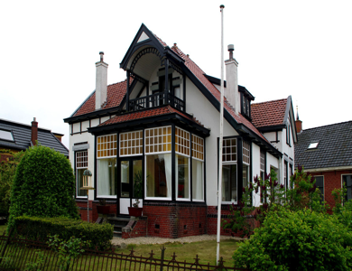

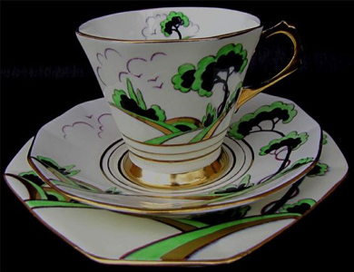

Servies Huis Sonneveld:

________________________________________

________________________________________

________________________________________

________________________________________

________________________________________

Studeerkamer Huis Sonneveld:

________________________________________

________________________________________

________________________________________

________________________________________

________________________________________

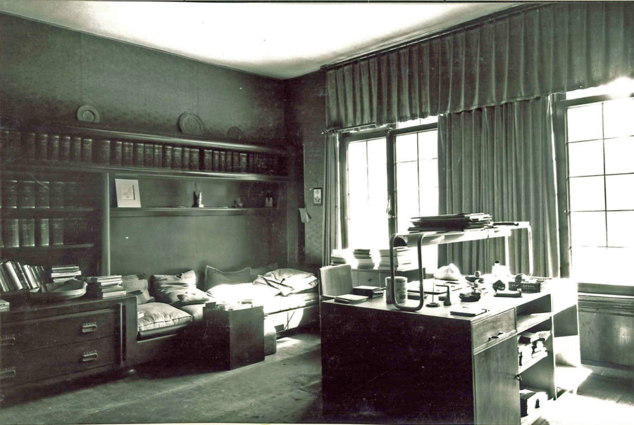

Verlichting Huis Sonneveld:

________________________________________

________________________________________

________________________________________

________________________________________

________________________________________

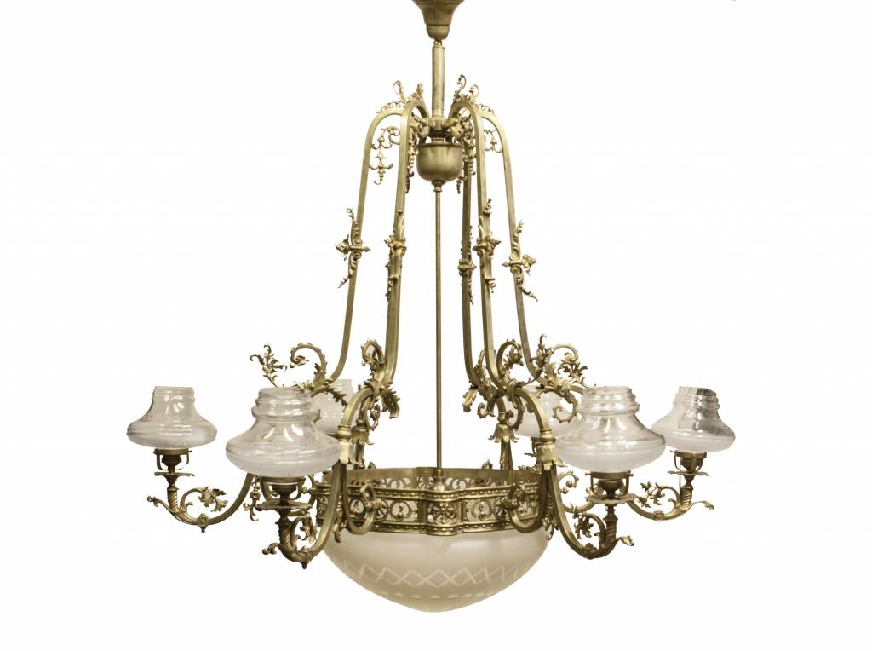

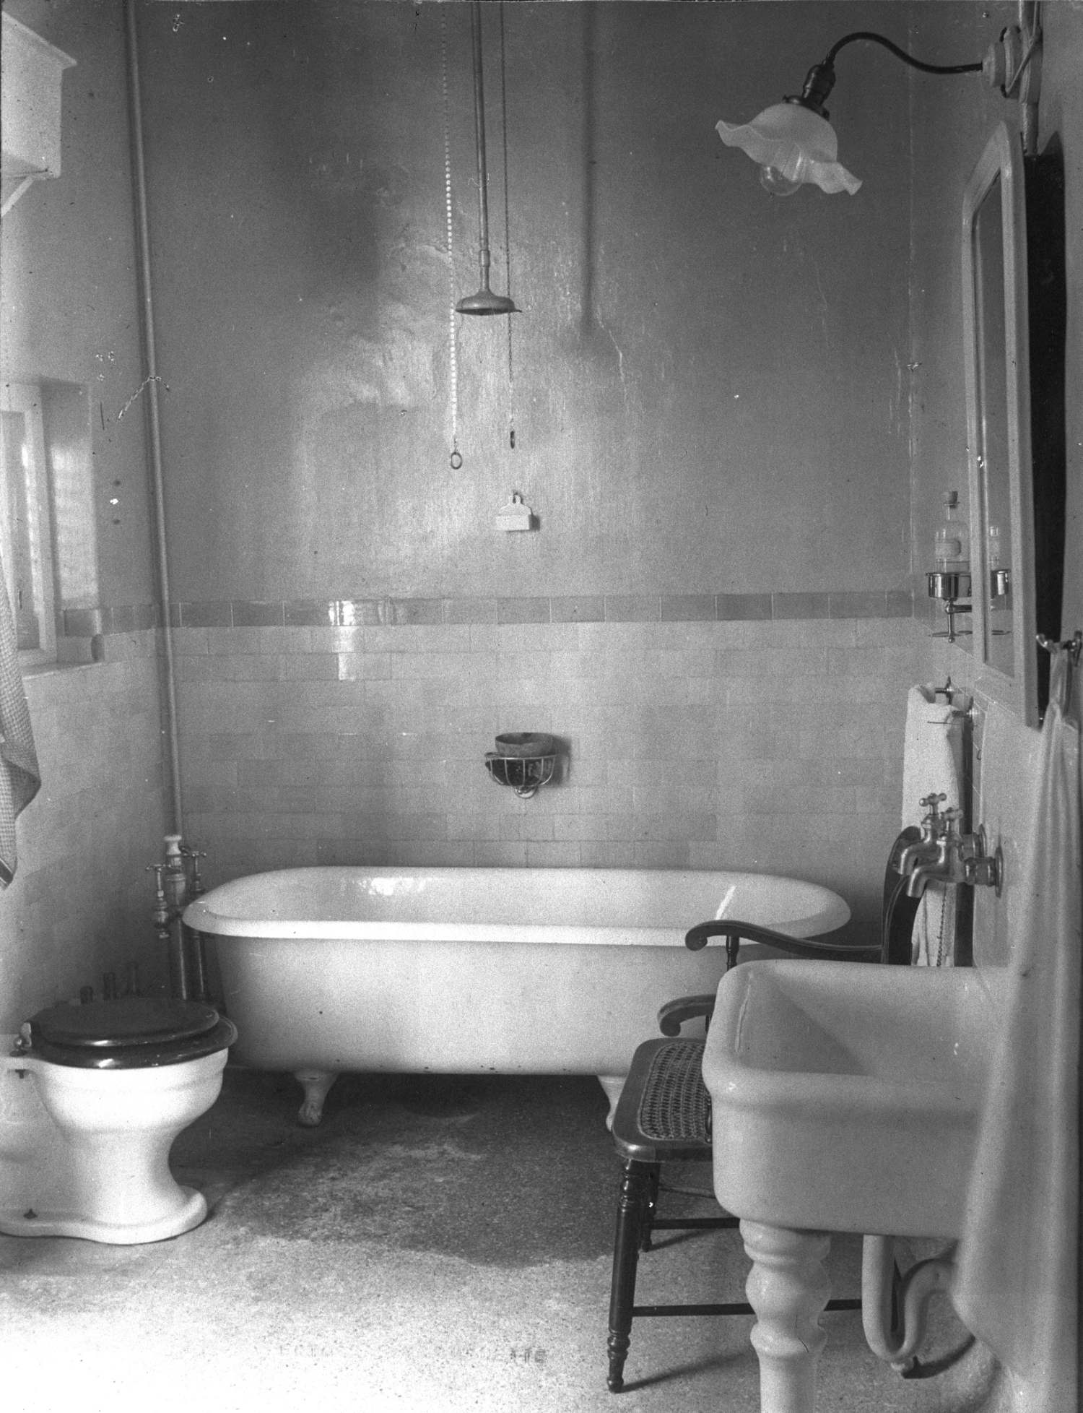

Sanitair Huis Sonneveld:

________________________________________

________________________________________

________________________________________

________________________________________

________________________________________